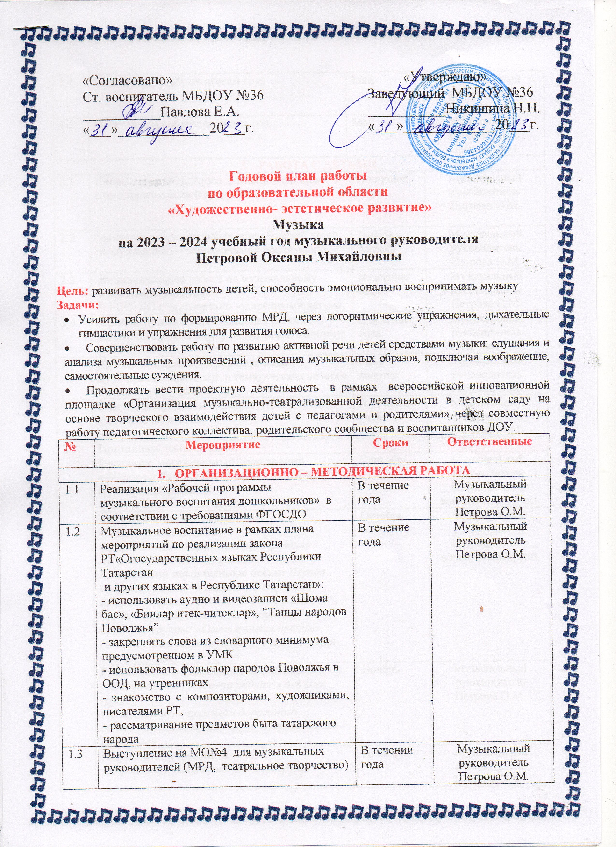

1.4 | Творческий отчёт по итогам года | Май |  | Музыкальный руководитель  Петрова О.М.
1.5 | Отчет по самообразованию за год. | Май |  | Музыкальный руководитель  Петрова О.М.
- РАБОТА С ДЕТЬМИ
2.1 | Проведение ООД2 раза в неделю согласно сетки максимальной нагрузки . |  | В течение года | Музыкальный руководитель  Петрова О.М.
2.2 | Мониторинг музыкальных способностей детей по музыкально – эстетическому воспитанию. |  | Декабрь  Апрель | Музыкальный руководитель  Петрова О.М.
2.3 | Индивидуальная работа по музыкальному воспитанию в системе  Ф ГОС ДО с музыкально -одарёнными детьми. |  | В течение года | Музыкальный руководитель  Петрова О.М.
2.4 | Индивидуально – коррекционная работа с детьми по музыкальному воспитанию в системе Ф ГОСДО. |  | В течение года | Музыкальный руководитель  Петрова О.М.
2.5 | Проведение праздников, развлечений, музыкальных викторин и тематических вечеров согласно плану работы ДОУ |  | Раз в квартал | Музыкальный руководитель  Петрова О.М.
2.6 | Участие в городском конкурсе чтецов «Родной язык- мое богатство» |  | В течение года | Музыкальный руководитель  Петрова О.М.
2.7 | Праздники, развлечения:
2.7 | Праздник, посвященный Дню знаний «Дюдюка и Фея знаний» для всех возрастов  Кукольный театр  «Зайчик и осень» 1мл. группы |  | Сентябрь | Музыкальный руководитель  Петрова О.М., воспитатели групп
2.7 | Ко Дню пожилых людей  -Тематические занятия  -Праздничный концерт ко Дню Праздник мудрости, внимания и любви»  Развлечения посвященные осени: Первая младшая группа: «В гостях у Петушка»;  Вторые младшие группы: "Мишка и шишки ",  Средние группы: «Осенний сундучок»,  Старшие группы: «Осень в гости просим»,  Подготовительные группы: – "Разноцветная Осень" |  | Октябрь | Музыкальный руководитель  Петрова О.М., воспитатели групп
2.7 | Развлечение ко Дню Матери:Развлечение «Вот она какая, мамочка родная!» для всех групп  Развлечение по правилам дорожного движения для старших групп "Безопасность на дороге» |  | Ноябрь | Музыкальный руководитель  Петрова О.М.
2.7 | Новогодние утренники  «Здравствуй новый год» для всех групп |  | Декабрь | Музыкальный руководитель  Петрова О.М., воспитатели групп
2.7 | Тематическое развлечение«Прощание с елкой»  Музыкальная гостиная для старших и подготовительных групп: "Музыкальная страна" |  | Январь | Музыкальный руководитель  Петрова О.М.
2.7 | Ко Дню защитника Отечества  -Тематические занятия  -Спортивно-музыкальный праздник «Будем в армии служить»  Фольклорное развлечение«Встречаем Масленицу» для всех возрастов |  | Февраль | Музыкальный руководитель  Петрова О.М., инструктор по ФК
2.7 | Утренники к 8 марта «Мамочку милую очень люблю», для всех групп |  | Март | Музыкальный руководитель  Петрова О.М., воспитатели групп
2.7 | 1 апреля «День смеха» |  | Апрель | Музыкальный руководитель  Петрова О.М.
2.7 | Ко Дню Победы концерт:  «Этих дней не смолкнет слава».  Акция «Бессмертные полк»  Выпускной бал:  «До свидания, детский сад!» |  | Май | Музыкальный руководитель  Петрова О.М.
- РАБОТА С ВОСПИТАТЕЛЯМИ
3.1 | Работа по подготовки и проведению ООД «Музыка», праздников, развлечений, репетиции с героями,  оформление музыкального зала, работа по подготовке реквизита. | В течение года |  | Музыкальный руководитель  Петрова О.М.
3.2 | Консультация для педагогов  «Организация и проведение утренника в ДОУ» | Декабрь |  | Музыкальный руководитель  Петрова О.М.
3.3 | Подготовка к концерту художественной самодеятельности. | Февраль |  | Музыкальный руководитель  Петрова О.М.
3.4 | Работа с молодыми педагогами.  «Оборудование музыкальногоуголка и организацияработывнем.» | Февраль |  | Музыкальный руководитель  Петрова О.М.
3.5 | Участие в педагогическом совете №5  Тема:«Результаты работы педагогического коллектива за 2021-2022уч.год»  Музыкально-эстетическое воспитание в ДОУ (отчёт) | Май |  | Музыкальный руководитель  Петрова О.М.
3.6 | Работа в рамках инновационной площадки «Организация музыкально-театрализованной деятельности в детском саду на основе творческого взаимодействия детей с педагогами и родителями» | В течение года |  | Музыкальный руководитель  Петрова О.М.
- РАБОТА С РОДИТЕЛЯМИ
4.1 | Открытый показ ООД в рамках проведения «Недели открытых дверей» | В течение года |  | Музыкальный руководитель  Петрова О.М.
4.2 | Участие на родительских собраниях, консультирование по запросу родителей. | В течение года |  | Музыкальный руководитель  Петрова О.М.
4.3 | Индивидуальные рекомендации и консультирование родителей одаренных детей | В течение года |  | Музыкальный руководитель  Петрова О.М.
4.4 | Привлечение родителей для выступлений на утренниках, пошиву костюмов, поделке декораций и атрибутов, участие в выездных конкурсах в рамках инновационной площадки. | В течение года |  | Музыкальный руководитель  Петрова О.М.
4.5 | Оформление стенда для родителей  Информация по –квартально. | В течении года. |  | Музыкальный руководитель  Петрова О.М.
4.6 | Консультация для родителей «Музыка и подготовка ко сну» | Январь |  | Музыкальный руководитель  Петрова О.М.
4.7 | Проведение совместных праздников и развлечений для родителей согласно плану | По плану проведения праздников и развлечений. |  | Музыкальный руководитель  Петрова О.М.
4.8 | Проведение благотворительных ярмарок | По плану проведения |  | Узкие специалисты.
- ВЗАИМОДЕЙСТВИЕ ДЕТСКОГО САДА С ДРУГИМИ УЧРЕЖДЕНИЯМИ
5.1 | Конкурсы: «Звездочки XXI века», «В вихре танца», «Танцевальная карусель», «Первые шаги», «Жаворонок закамья», «Соло-денс». | В течение года |  | Музыкальный руководитель  Петрова О.М.
5.2 | Работа с кукольными театрами города и региона РТ: просмотры детьми ДОУ кукольных представлений | В течение года |  | Музыкальный руководитель  Петрова О.М.
5.3 | Работа с ГЦДТ и ДОУ: участие в конкурсах, семинарах, конференциях | В течение года |  | Музыкальный руководитель  Петрова О.М.
5.4 | Работа с музыкальными школами №4 и № 5: выступления на тематических праздниках с учениками муз.школ для детей ДОУ | В течение года |  | Музыкальный руководитель  Петрова О.М.
5.5 | Работа с МБОУ "Пушкинскийпролицей №78": экскурсии, праздники, концерты, развлечения, взаимопосещение занятий и уроков. | В течение года |  | Музыкальный руководитель  Петрова О.М.

